Kronen Zeitung kürt Landzeit mit herausragender
Service-Qualität

Kunden bewerten Service-Qualität von Österreichs Unternehmen
Für viele Kunden ist die Service-Qualität der entscheidende Faktor für einen Kauf oder Nichtkauf eines Produktes, also der Schlüsselfaktor im Kaufprozess und für die Kundenbindung.
Guter Service vermittelt den Kunden, dass sie wertgeschätzt werden, das wiederum sorgt für Kundenbindung, wiederkehrende Geschäfte, Weiterempfehlung, emotionale Verbundenheit und Mundpropaganda, die in der heutigen vernetzten Welt von unschätzbarem Wert ist.
Welche Unternehmen in besonderen Maßen mit ihrer Service-Qualität überzeugen zeigt die breit angelegte Studie von der Kronen Zeitung und des IMWF (Institut für Management- und Wirtschaftsforschung).

„Wer eine besondere Service-Qualität bieten will, ist ständig bemüht, sie durch einzigartige Angebote zu erfüllen. Diese Auszeichnung gibt Landzeit recht, dass die Service-Qualität von seinen Gästen sehr geschätzt wird. Es sind die Landzeit-Mitarbeiter, die für die Zufriedenheit unserer Gäste sorgen. Ich bin sehr stolz auf das Landzeit-Team und die Wertschätzung der Gäste“, sagt Wolfgang Rosenberger.
Methode
Basis für die Auszeichnung sind rund 147.000 Kundenurteile zur Service-Qualität von Unternehmen: 59.000
der Befragten wurden gebeten, die Service-Qualität von jeweils 20 zufällig vorgelegten Unternehmen auf Basis ihrer Erfahrungen zu bewerten und 88.000 dieser Urteile resultieren aus der Analyse von Onlinekommentaren.
Landzeit-Restaurants wurden in den vergangenen Jahren immer wieder mit Qualitätspreisen prämiert, erst vor kurzem bei „Service-Champions 2023“, „Superbrands Austria 2022“ und von der Gesellschaft für Verbraucher-studien (ÖGVS) in Kooperation mit dem Nachrichten-magazin News.
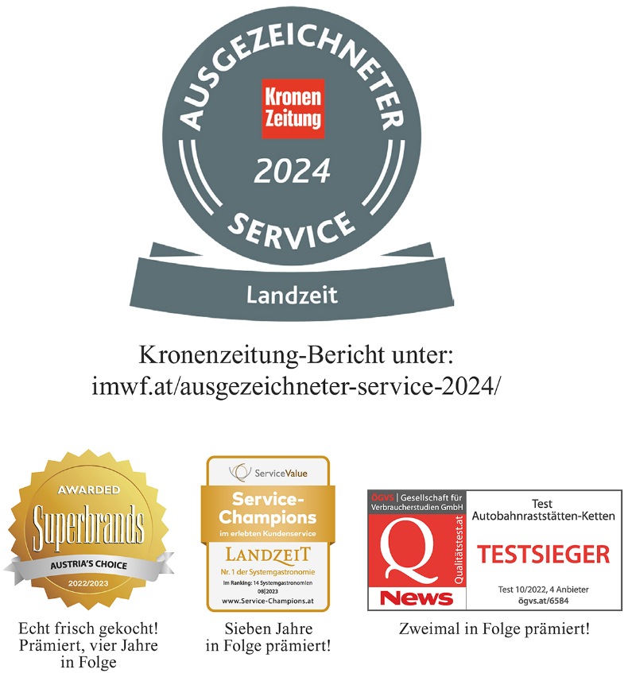
Rückfragen und Kontakt
Wolfgang Rosenberger
Geschäftsführer
Landzeit Autobahn-Restaurants
Voralpenkreuz 2
4642 Sattledt, Austria
Tel.: +43 7244 20250
Fax: +43 7244 20250-320
E-Mail: zentrale@landzeit.at

